HƯỚNG DẪN SỬ DỤNG CHO ỨNG VIÊN TRÊN TRANG TUYỂN DỤNG

Tháng 12, 2015

Mục lục

1. Ứng viên nhập hồ sơ Online 3
2. Thay đổi thông tin cá nhân 13
3. Thay đổi thông tin đăng nhập 15
4. Thay đổi nhận thông báo của ứng viên bằng Tiếng Việt 16

Ứng viên nhập hồ sơ Online
Đăng nhập trang http://tuyendung.vietinbank.vn (chọn đường dẫn với ứng viên bên ngoài hay nội bộ) để nhập hồ sơ online, chọn mục Đăng nhập:
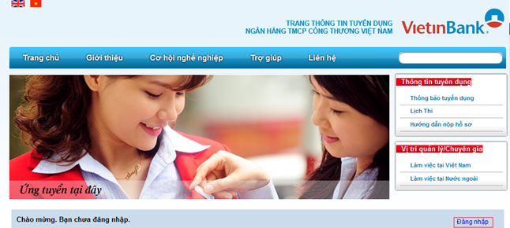

Tại màn hình Đăng nhập, nếu đã có tài khoản nhập Tên tài khoản và Mật khẩu sau đó ấn Đăng nhập
Nếu chưa có tài khoản ấn nút Người dùng mới.
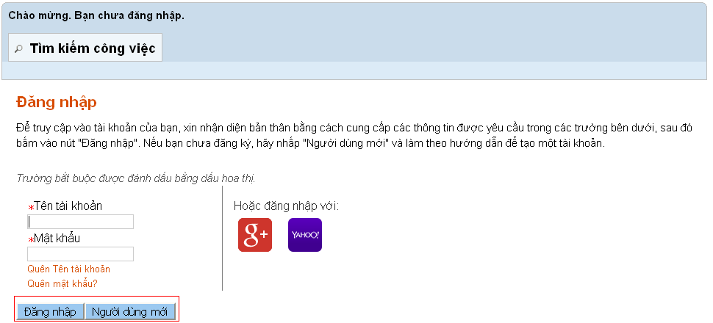

Tại màn hình Thỏa thuận bảo mật, chọn Tôi đồng ý để tiếp tục.

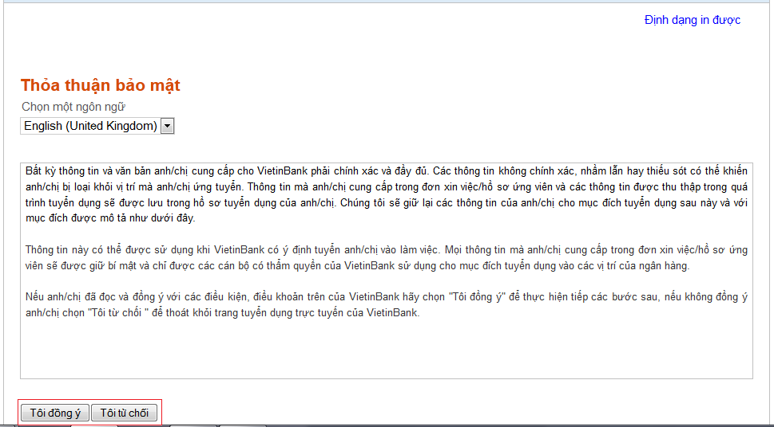

Sau đó điền các thông tin Tên tài khoản, Mật khẩu, địa chỉ emai… và ấn nút Đăng ký để hoàn tất việc Đăng ký người dùng mới

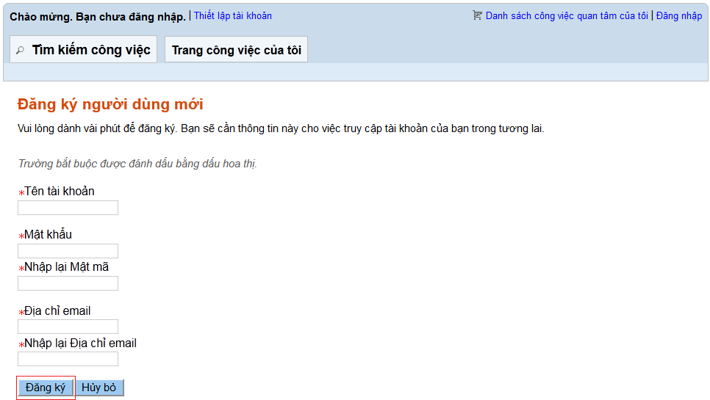

Màn hinh Xác nhận đăng ký thông báo đăng ký thành công, ấn nút OK để chuyển sang màn hình Tìm kiếm công việc

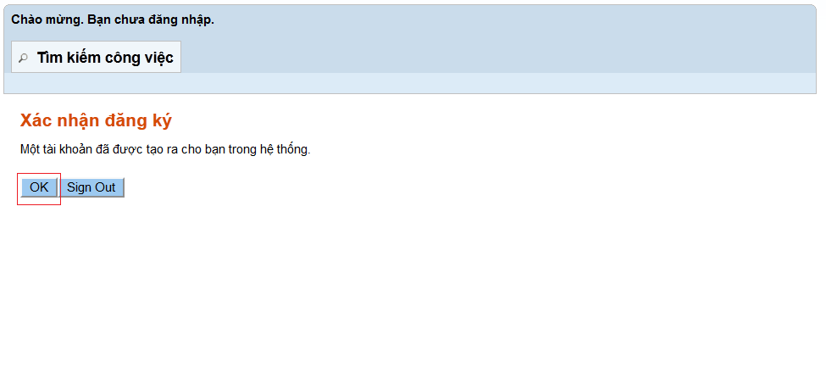
Khi đó ứng viên đã đăng nhập với tài khoản đã đăng ký. Ứng viên chọn mục Ứng tuyển tại Yêu cầu tuyển dụng muốn ứng tuyển:
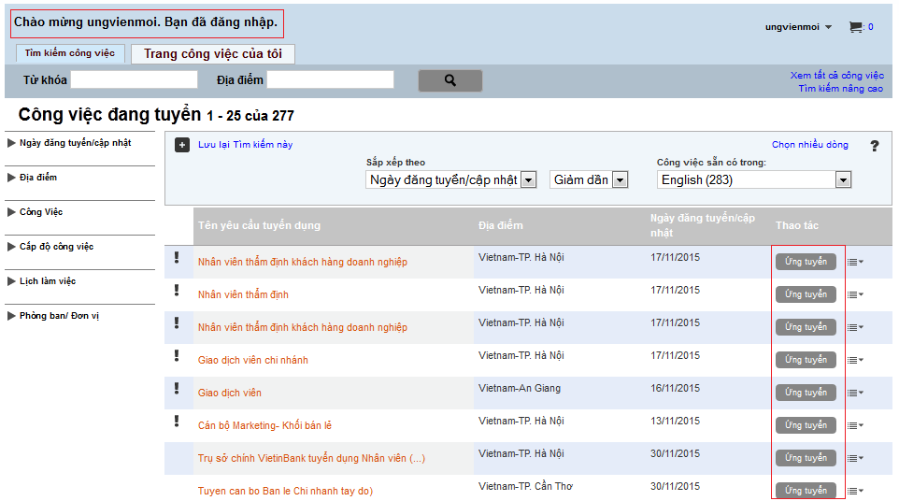

Tại màn hình Thỏa thuận bảo mật, ứng viên chọn Tôi đồng ý để tiếp tục.

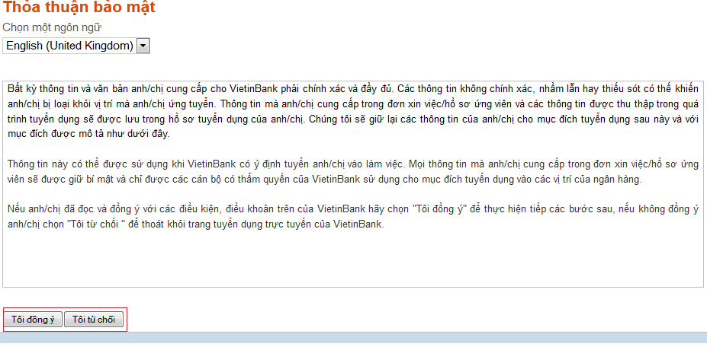

Thực hiện nhập hồ sơ đầy đủ trong quy trình 7 bước dành cho Ứng viên. Sau mỗi bước ấn nút Lưu và tiếp tục.
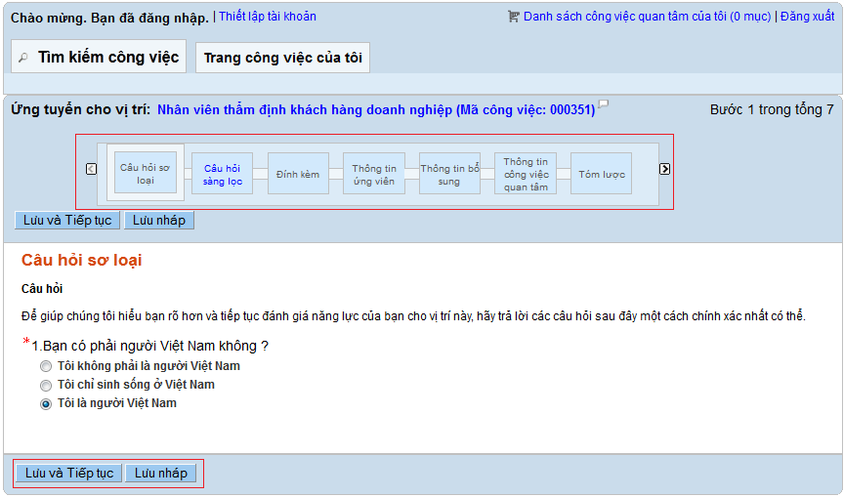

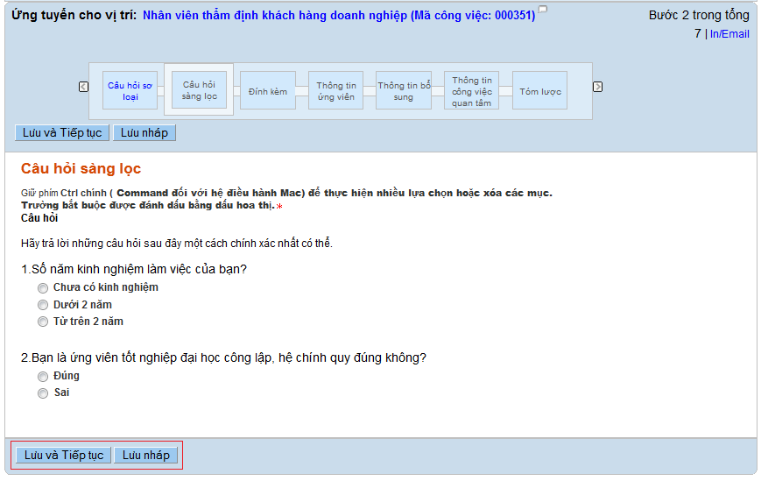
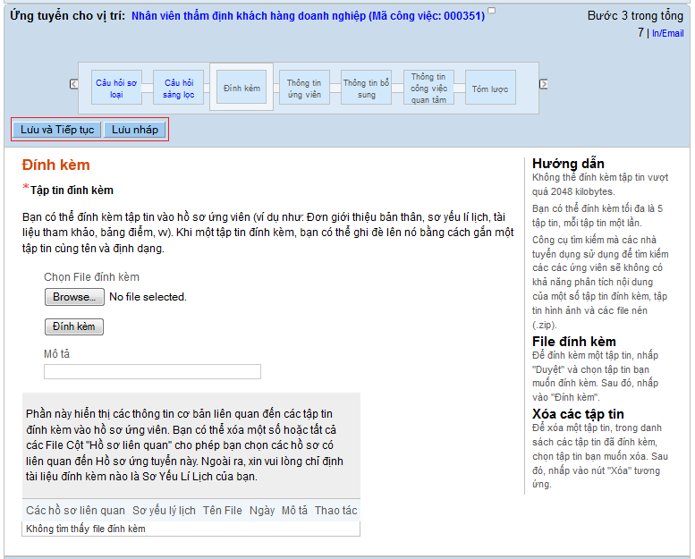
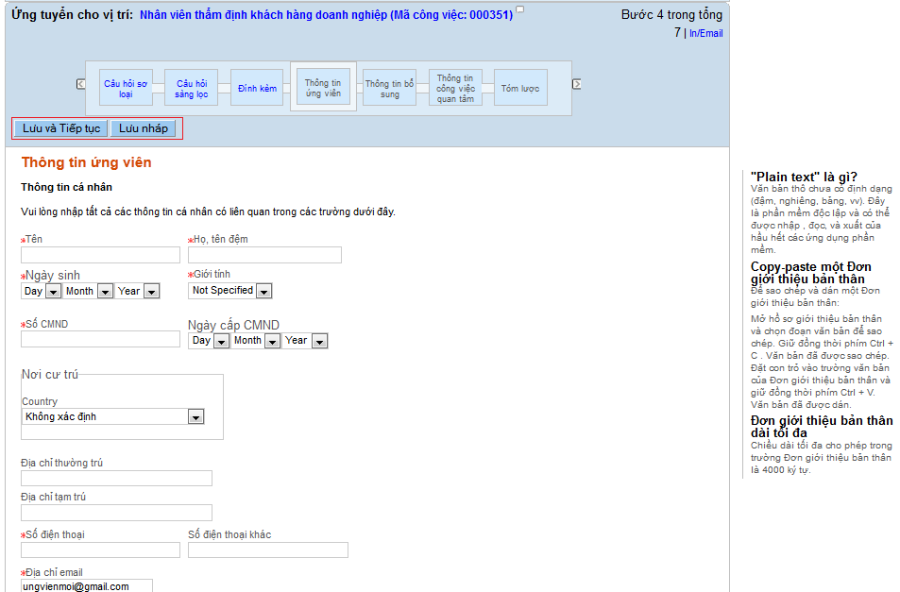

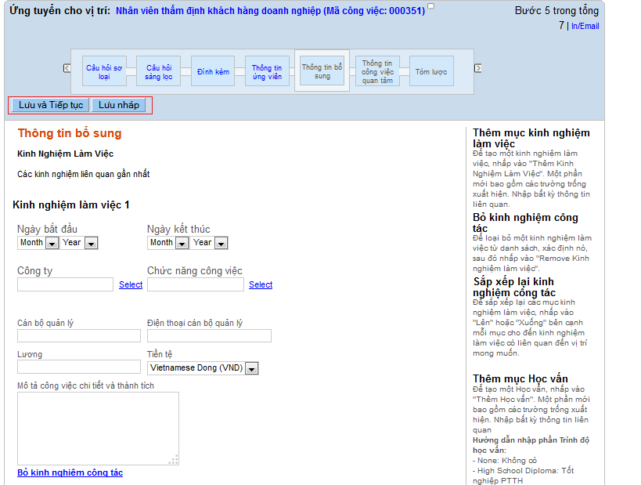

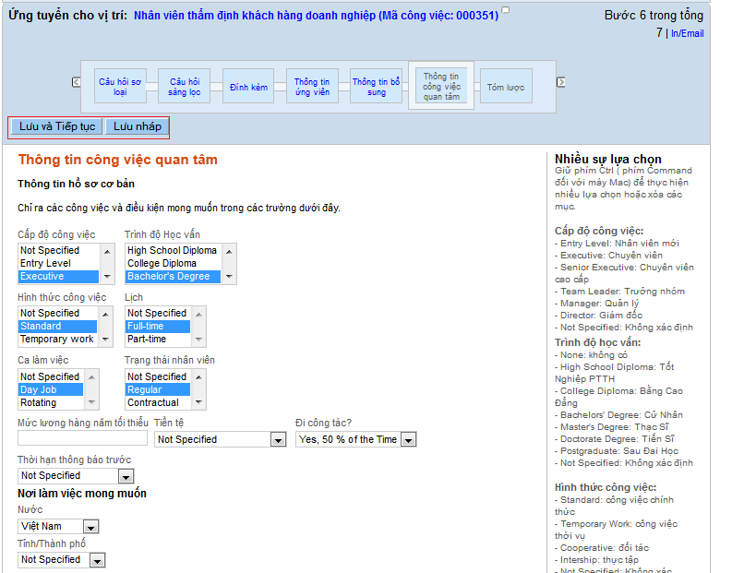

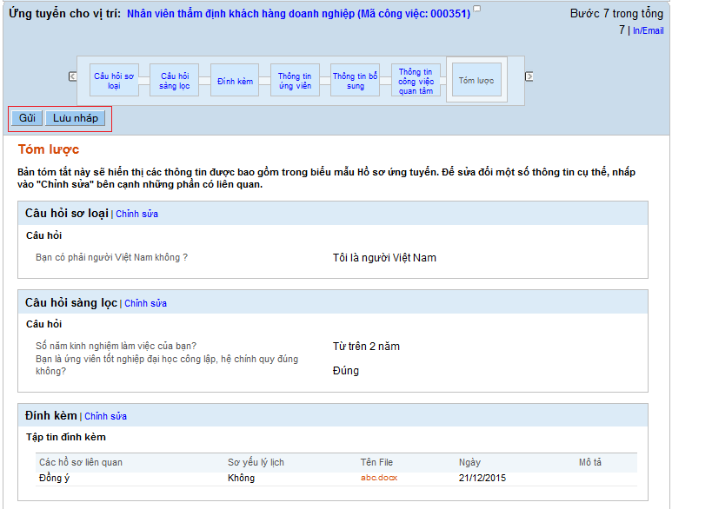

Thay đổi thông tin cá nhân
Đăng nhập màn hình ứng viên Career Sections >> sau khi đăng nhập tài khoản ứng viên >> Chọn mục Tài khoản

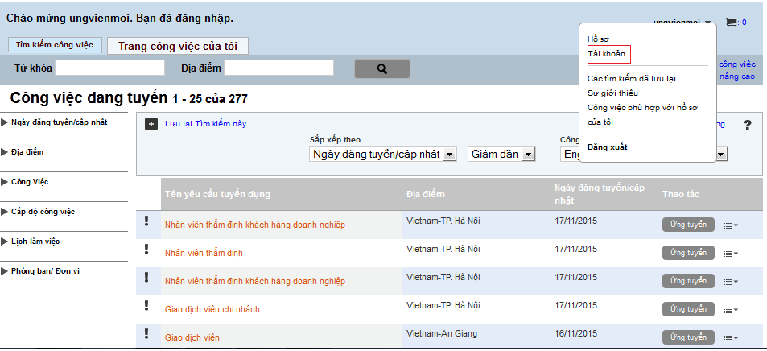

Tại mục Thông tin cá nhân chọn Chỉnh sửa
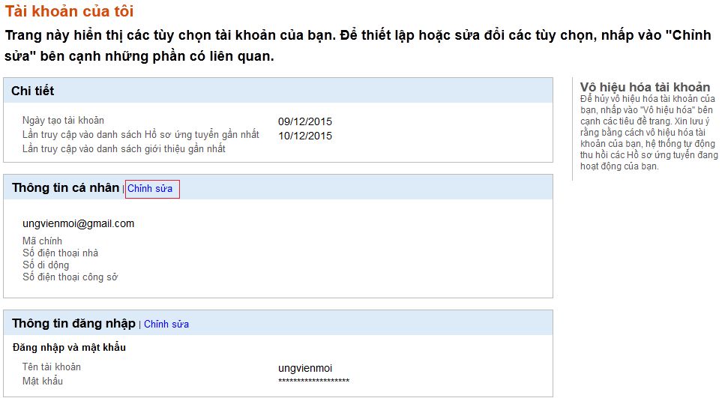

Nhập thông tin vào các mục (các mục * là bắt buộc nhập). Sau đó ấn Lưu lại.

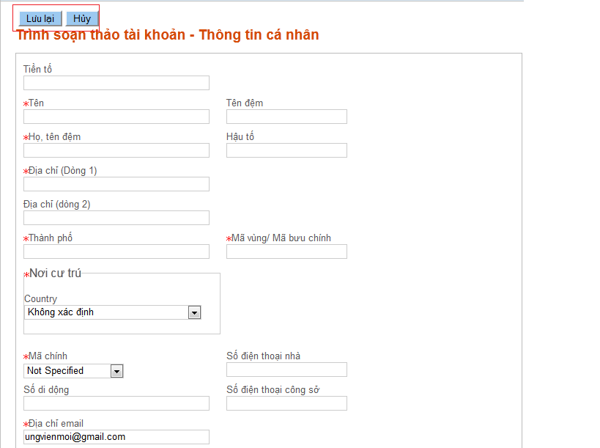

Thay đổi thông tin đăng nhập
Tại mục Thông tin đăng nhập chọn Chỉnh sửa
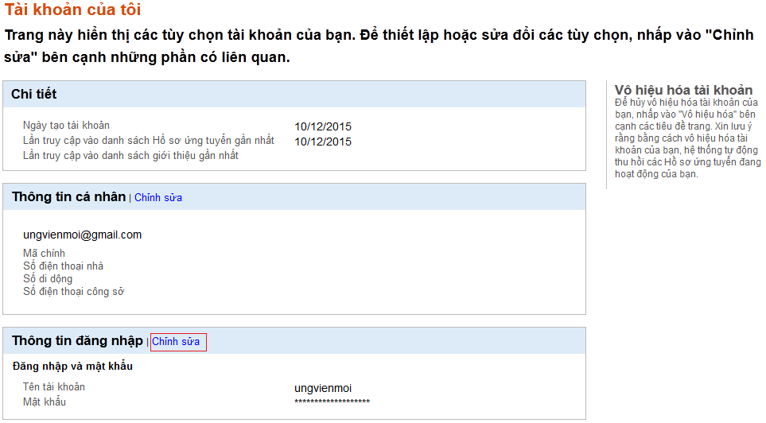
Nhập thông tin vào các mục Tên tài khoản, mật khẩu hiện tại, mật khẩu, xác nhận mật khẩu mới. Sau đó ấn Lưu lại.
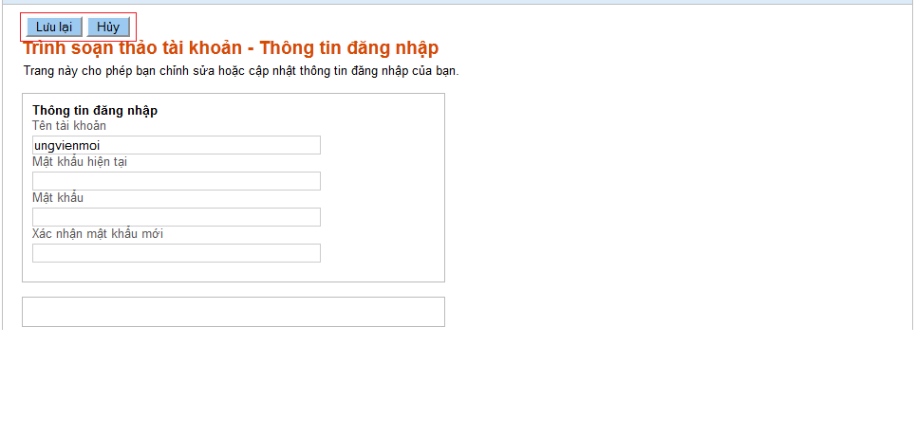

Thay đổi nhận thông báo của ứng viên bằng Tiếng Việt
Tại mục Phản hồi chọn Chỉnh sửa
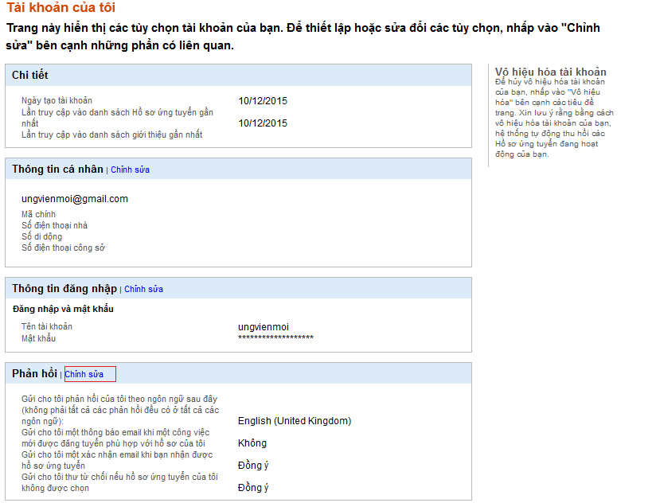
Chọn ngôn ngữ là English (United Kingdom) và ấn Lưu lại

